Приложение Н

Руководство пользователя

**Руководство Пользователя**

Данное руководство подскажет Вам, каким функциями располагает наша ИС “StudCheck” и немного расскажет о них.

При включении приложения первое окно, которое нас встречает, это стартовая страница, которая приветствует вас при запуске программы. Здесь указывается название приложения - “StudCheck”, и краткий приветственный текст, что представлено на рисунке 1.

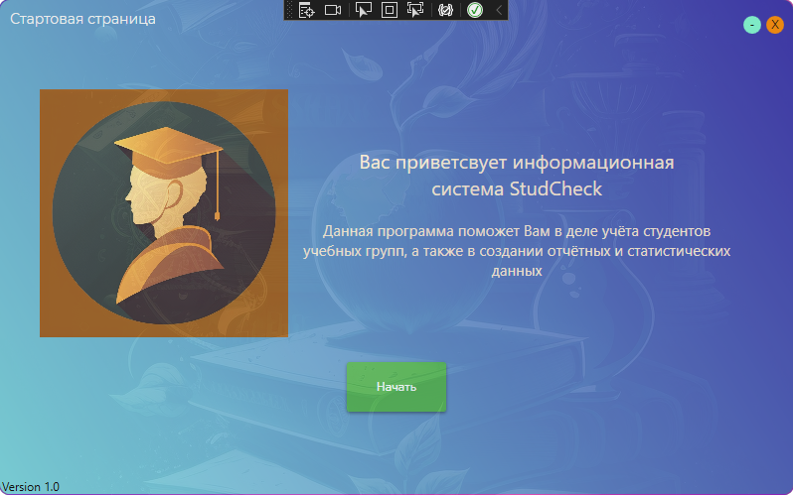

Рисунок 1 – Стартовая страница

После ознакомления, нажав кнопку вы переходите на страницу авторизации. Регистрация отсутствует для более полного контроля над программой в рамках изучаемого корпуса УК №3 Ярославский.

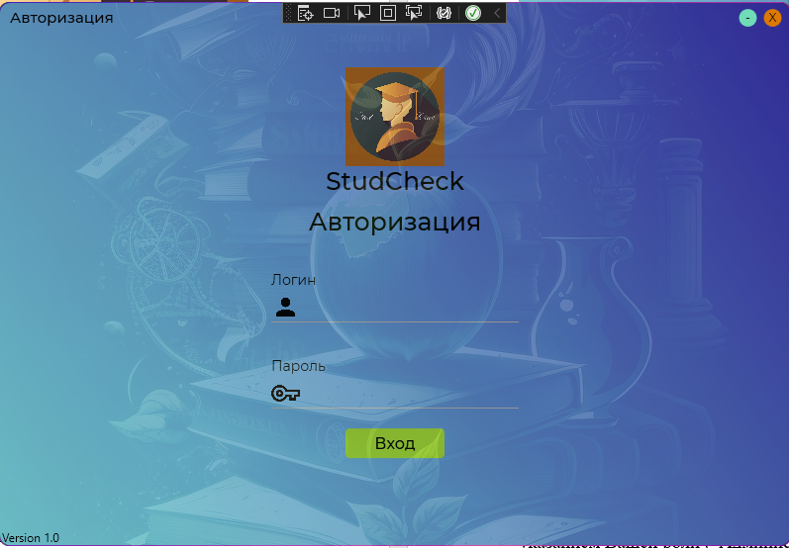

Рисунок 2 – Страница авторизации

Как вы можете видеть на рисунке 2, для допуска к приложению необходимо воспользоваться своими учетными данными. В случае неправильного ввода, ИС покажет сообщение об ошибке при попытке входа, демонстрируемое на рисунке 3.

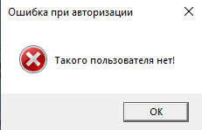

Рисунок 3 – Ошибка авторизации

Зайдя в приложении по введенным в поля “Логин” и “Пароль” входным данным, система приветствует Вас информационным окошком с указанием Вашей роли - “Администратор” или ”Куратор” (рисунок 4).

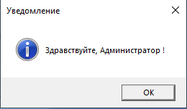

Рисунок 4 – Приветствие пользователя

После мы попадаем на Главную станицу приложения, продолжающую приветственную функцию. В рамках этого окна был организован страничный интерфейс, позволяющий перейти по вкладкам “Успеваемость”, “Студенты” и “Кураторы”, что можно увидеть на рисунке 5.

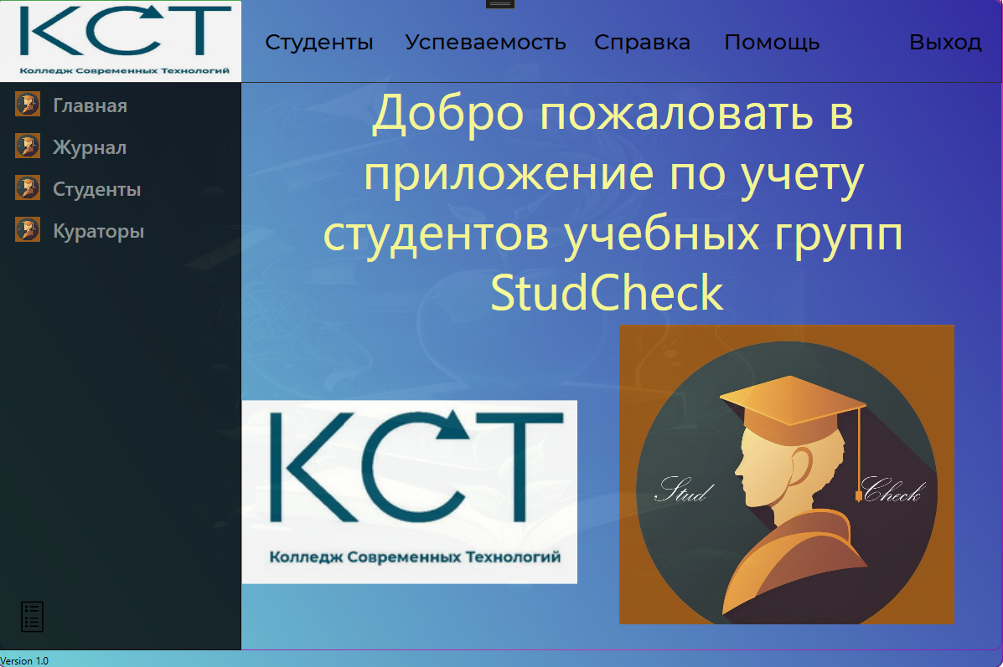

Рисунок 5 – Главная страница.

Вкладка Успеваемость в основном состоит из таблицы, в которой отображаются все группы с средним аттестационным баллом, согласно данным об оценках из базы данных, с системой поиска, представленной рядом с таблицей, и кнопкой, отвечающей за экспорт таблицы в файл Excel (рисунок 6).

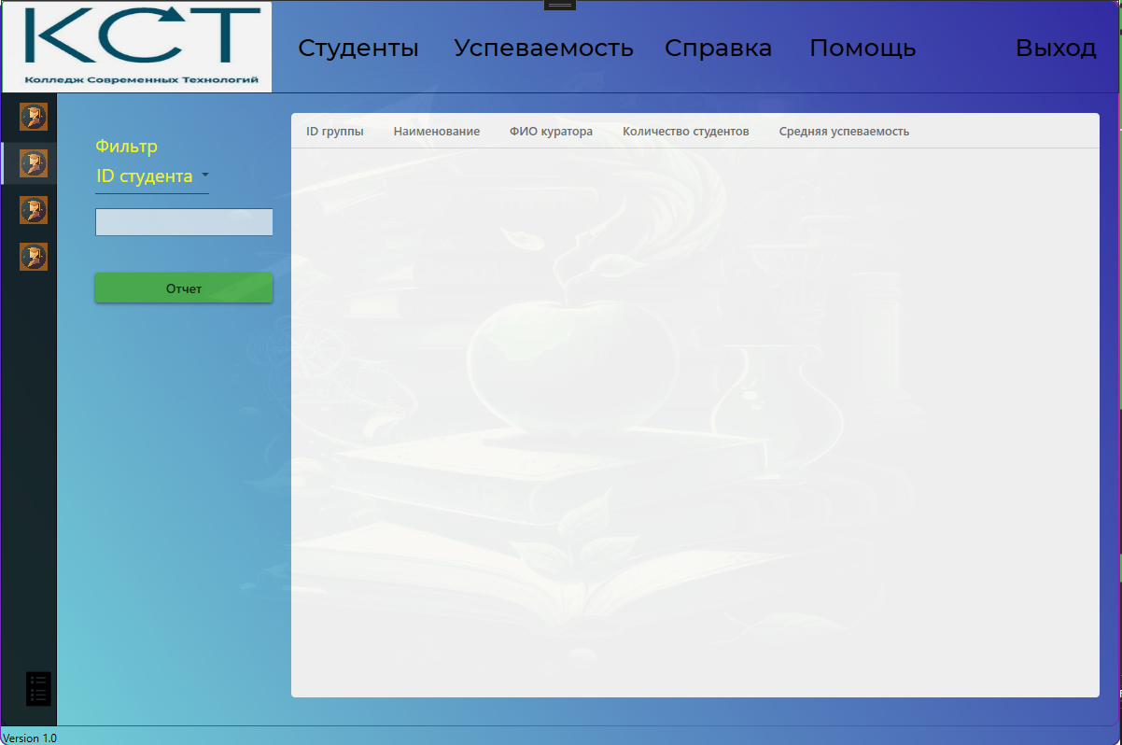

Рисунок 6 – Вкладка “Успеваемость”

Вкладка “Студенты” показывает нам таблицу, содержащую список студентов с минимальной информацией, стиль выполнения не отличается от вкладки “Журнал” (рисунок 7).

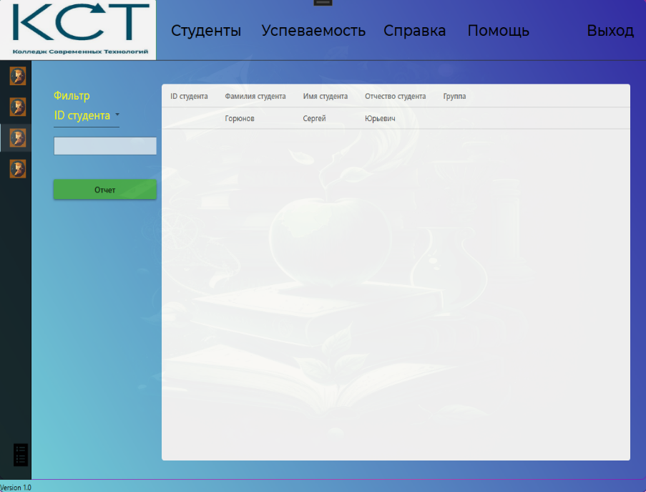

Рисунок 7 — Вкладка “Студенты”

Вкладка “Кураторы” предназначена для администратора. В ней имеется доступ к списку кураторов с краткой информацией, включающей в себя их инициалы, данные для связи с каждым их них и номер прикрепленной к ним группе. Данная вкладка будет последней частью боковой части интерфейса, после которой можно перейти к верхней части интерфейса главной страницы (рисунок 8).

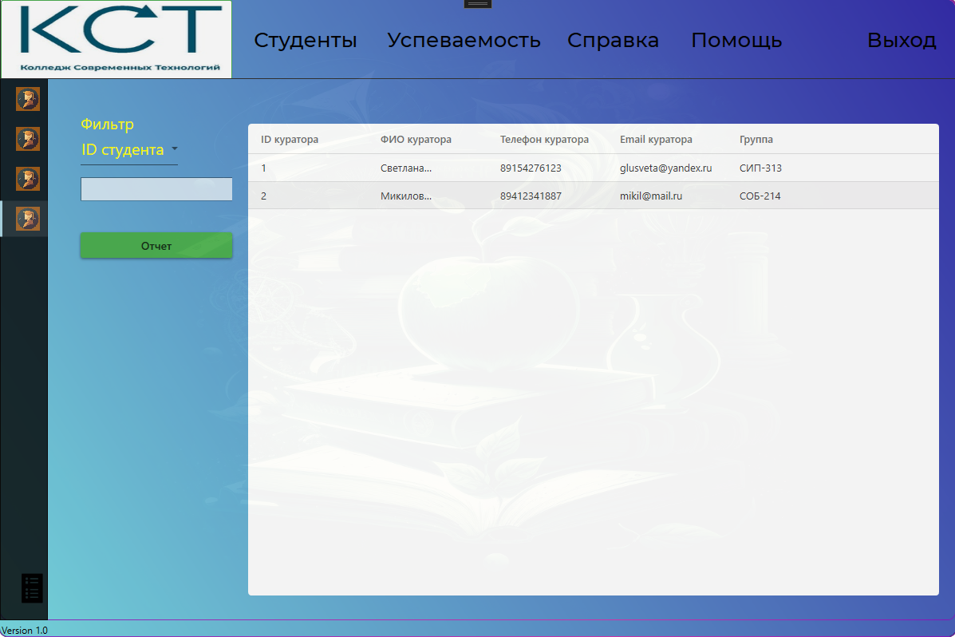

Рисунок 8 — Вкладка “Кураторы”

Верхняя часть интерфейса представляет собой перечень из кнопок “Студенты”, “Успеваемость”, “Справка”, “Помощь” и “Выход”, перенаправляющих Вас в соответствующие окна.

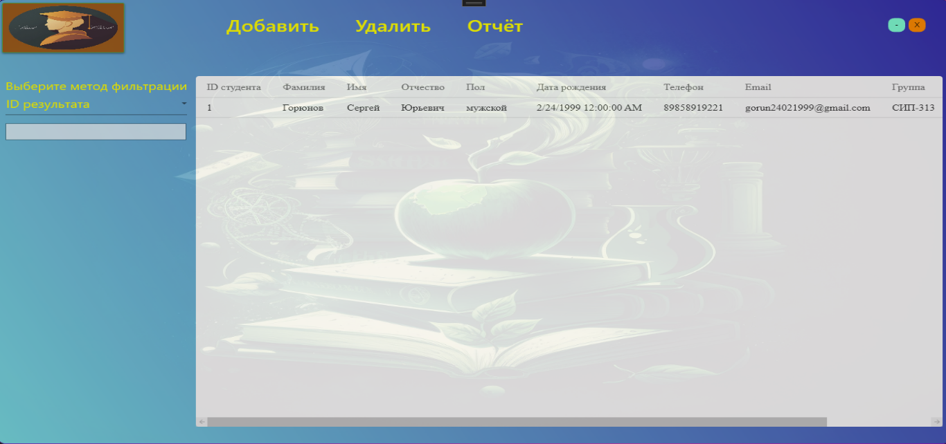

Рисунок 9 – Промежуточная страница “StudHub”

Кнопка “Студенты” переводит нас на промежуточную страницу “StudHub” (рисунок 9), на которой перед нами предстает более обширная таблица студентов с возможностью использовать поиск с системой фильтра, и также перейти к личным делам студентов для дальнейшего добавления нового студента (кнопка “Добавление студента”) или редактирования данных уже присутствующего в базе студента (прямое воздействие на студента в таблице). Само окно вы можете рассмотреть

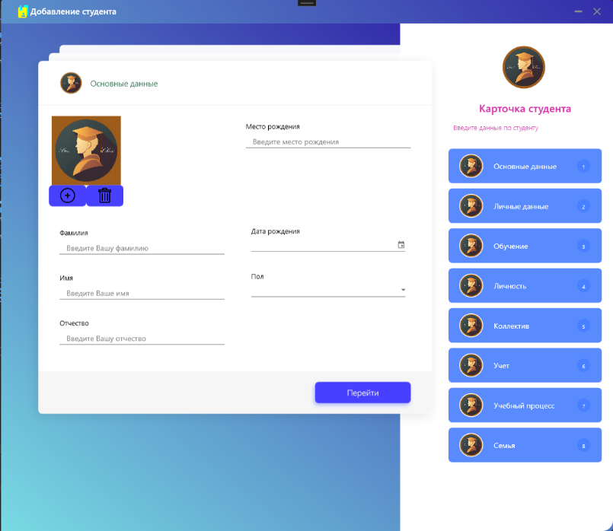

Рисунок 10 – Окно “Добавление студента. Основная информация”

Выбрав кнопку “Добавление студента”, вы переноситесь в окно “Добавление студента”, в которой вы заполняете личное дело студента и завершаете процедуру нажатием на кнопку “Добавить”. Реализовано это через вкладки, пример которых приведен в рисунках 10 и 11.

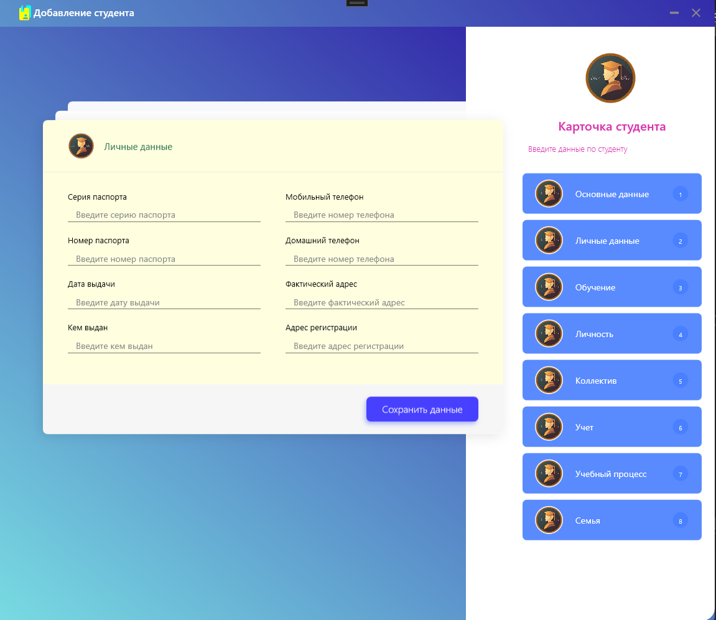

Рисунок 11 – Окно “Добавление студента. Личность обучающегося”

Для уточнения Вашего решения система запросит у Вас согласие на проводимую операцию (рисунок 12).

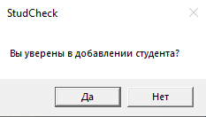

Рисунок 12— Окно подтверждения

Редактирование учебного дела открывает схожий с предыдущим пунктом интерфейс, заполненный данными студента для дальнейшего редактирования (рисунок 13).

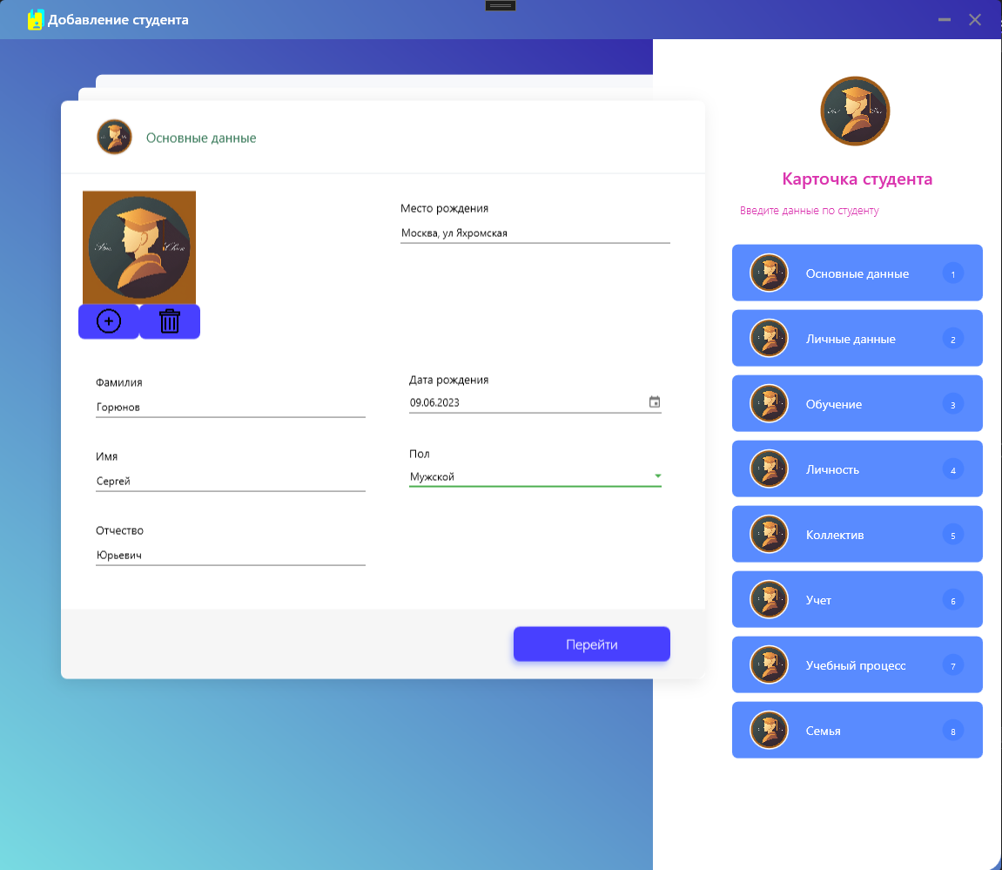

Рисунок 13 – Окно “Редактирование студента”

Вернувшись к Главной странице путем использования перехода через логотип, мы можем выбрать раздел “Успеваемость”. Перейдя по нему, мы попадем на промежуточную страницу.

Здесь мы можем выбрать между “Курсовые работы”, “Практика” и “Оценки”.

При выборе “Курсовые работы”, вы переходите в окно (рисунок 14), в котором вы видите список всех курсовых работ с возможностью их фильтрации, и добавлением новых через кнопку “Добавить курсовую работу” или редактировать уже имеющиеся через нажатие курсовой работы в таблице.

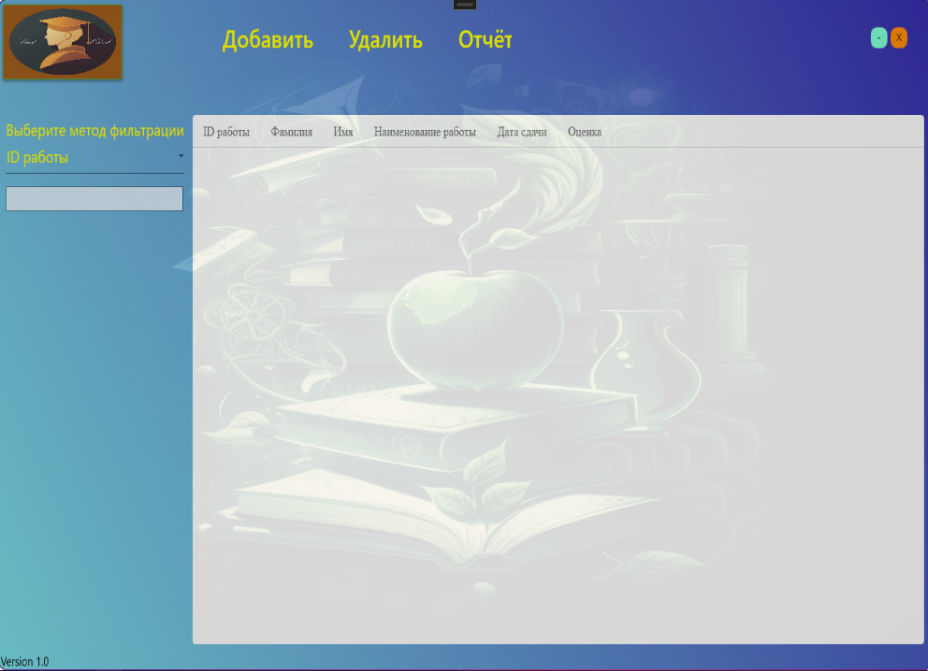

Рисунок 14 — Окно “Курсовые работы”

Через кнопку “Добавить” переходим к следующему окну “Добавление курсовой работы” (рисунок 15).

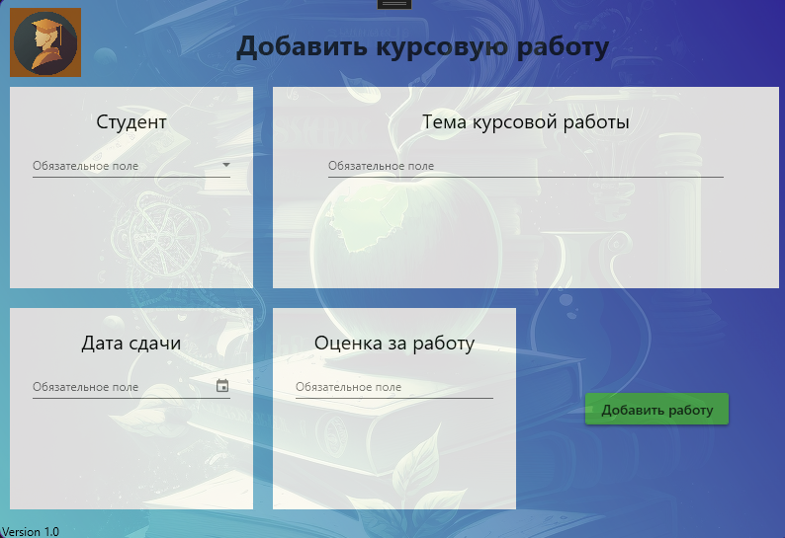

Рисунок 15 — Окно “Добавление курсовой работы”

При выборе “Практика”, вы переходите в окно (рисунок 16), в котором вы видите список всех практик с возможностью их фильтрации, и добавлением новых через кнопку “Добавить практику” или редактировать уже имеющиеся через нажатие практики в таблице.

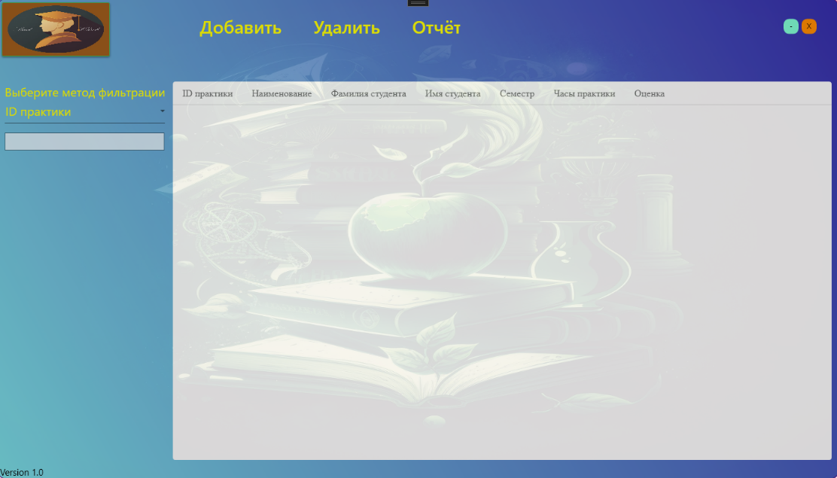

Рисунок 16 — Окно “Практика”

Через кнопку “Добавить” переходим к следующему окну “Добавление практики” (рисунок 17).

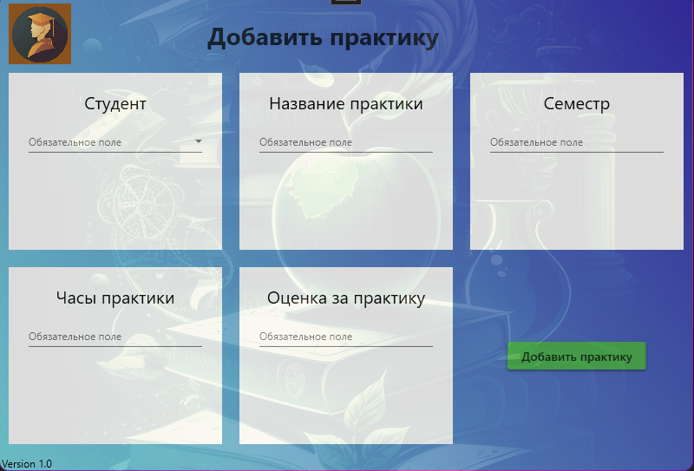

Рисунок 17 — Окно “Добавление практики”

При выборе “Оценки”, вы переходите в окно (рисунок 18), в котором вы видите список всех оценок с возможностью их фильтрации, и добавлением новых через кнопку “Добавить оценки” или редактировать уже имеющиеся через выбор оценки в таблице.

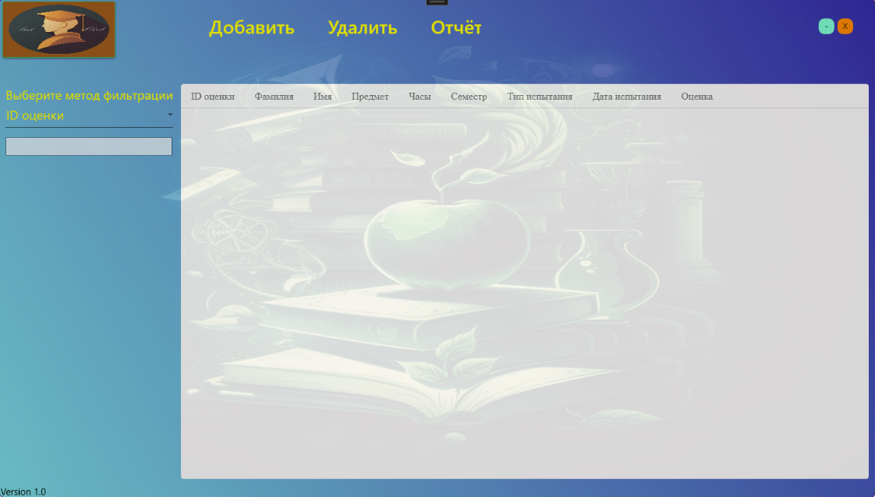

Рисунок 18 — Окно “Оценки”

Через кнопку “Добавить” переходим к следующему окну “Добавление оценок” (рисунок 19).

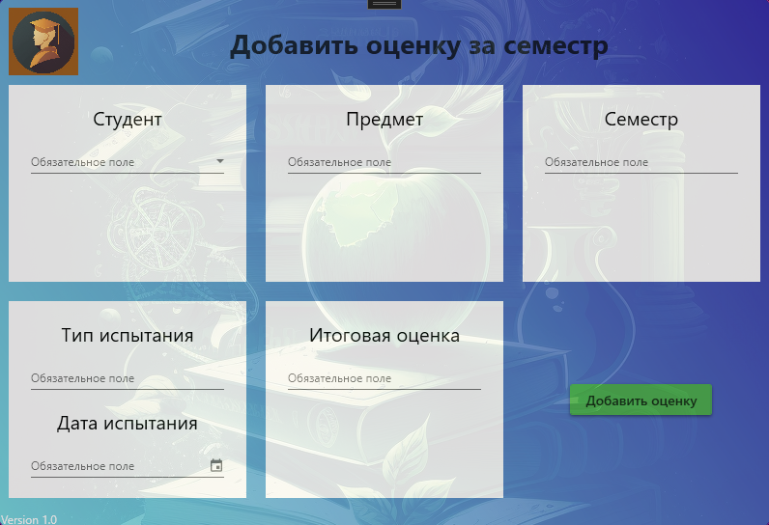

Рисунок 19 — Окно “Добавление оценок”

Возвращаемся на Главную страницу. Следующим в списке является Справка. Перейдя по кнопке Справка, вы перейдете в окно, основа которого в краткой справочной информации о системе “StudCheck” (рисунок 20).

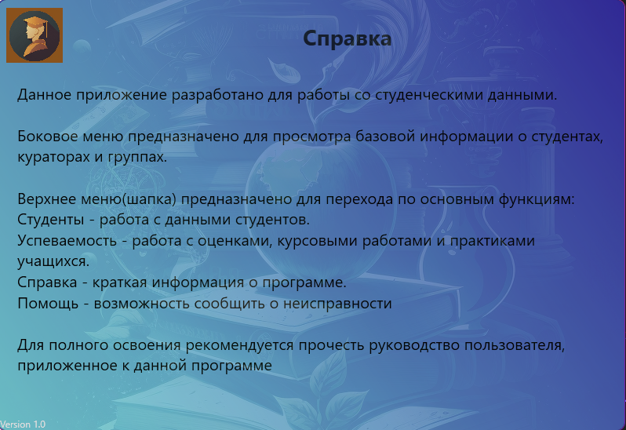

Рисунок 20 — Окно “Справка”

Следующий пункт, “Помощь” (рисунок 21), представляет из себя окно, в котором вы посредством выпадающего списка выбираете причину помощи, а в специальном поле вводите свою проблему. Посредством нажатия на кнопку отправить данные на привязанный почтовый ящик.

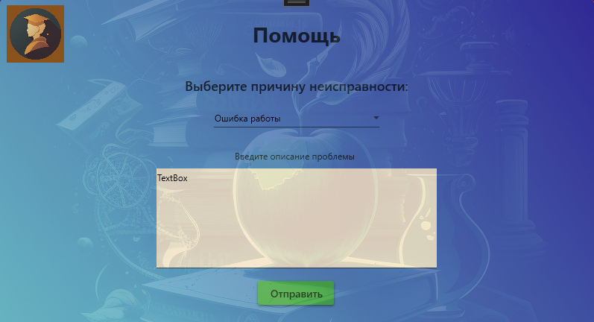

Рисунок 21 — Окно “Помощь”

Последний элемент Выход активирует выход из приложения.

Таким образом, мы провели для Вас краткую обзорную экскурсию по элементам приложения. В случае нахождения неисправностей или непонимания какой-либо части рабочего процесса или функций интерфейса, Вы можете обратиться в Нашу службу поддержки через окно “Помощь”.

Всего наилучшего,

С уважением, разработчик ИС “StudCheck”.